**基于单片机的“一带一路”展示系统设计**

“一带一路”（The Belt and Road，缩写B&R）是“丝绸之路经济带”和“21世纪海上丝绸之路”的简称，2013年9月和10月由中国国家主席习近平分别提出建设“新丝绸之路经济带”和“21世纪海上丝绸之路”的合作倡议。作为一项重大的国家战略，一带一路建设关乎我国能否突破发展瓶颈，实现百年复兴，在中美贸易战背景下显得尤为重要。陆上丝绸之路和海上丝绸之路路线图如图1所示，图中重点标识了沿途经过的城市。

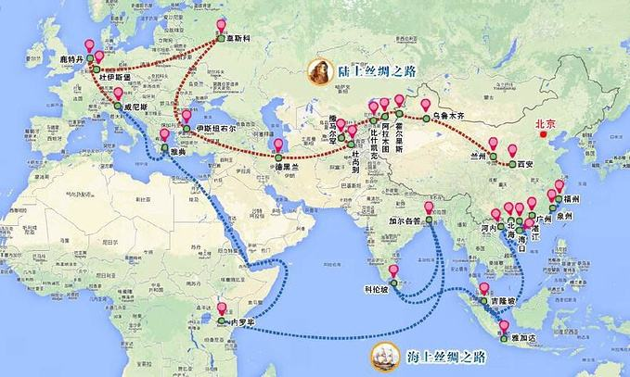

图1 “一带一路”路线图

“一带一路”LED展示实验项目通过综合运用单片机知识，以可视化的方式展示丝绸之路路线图，将图1中标示的城市用LED灯指示、液晶显示。



图2 LED展示系统组成

上位机通过串口向单片机控制板发送控制代码指令，单片机按照控制指令控制LED展示板，点亮不同的LED灯、液晶显示城市名。

上位机发送控制代码，LED显示不同城市，控制代码对应的城市如表1所示（备注层次一）。

表1 控制代码与城市对应表

|  |  |  |  |  |
| --- | --- | --- | --- | --- |
| **控制代码** | **城市** | **备注** | **城市** | **控制代码** |
| 000 | 所有城市 | 所有LED灯亮 |  |  |
| 001 | 陆上丝绸之路城市 | 对应组红色LED灯亮 |  |  |
| 002 | 海上丝绸之路城市 | 对应组蓝色LED灯亮 |  |  |
| L01 | 西安 | 对应单个LED灯亮、液晶显示城市名 | 福州 | S01 |
| L02 | 兰州 | 泉州 | S02 |
| L03 | 乌鲁木齐 | 广州 | S03 |
| L04 | 霍尔果斯 | 湛江 | S04 |
| L05 | 阿拉木图 | 海口 | S05 |
| L06 | 比什凯克 | 北海 | S06 |
| L07 | 杜尚别 | 河内 | S07 |
| L08 | 撒马尔罕 | 吉隆坡 | S08 |
| L0 | 德黑兰 | 雅加达 | S09 |
| L10 | 伊斯坦布尔 | 科伦坡 | S10 |
| L11 | 莫斯科 | 加尔各答 | S11 |
| L12 | 杜伊斯堡 | 内罗毕 | S12 |
| L13 | 鹿特丹 | 雅典 | S13 |
| L14 | 威尼斯 | 威尼斯 | S14 |